NOMBRE COMPLETO: H.CL:
SERVICIO: FECHA DE VALORACION :
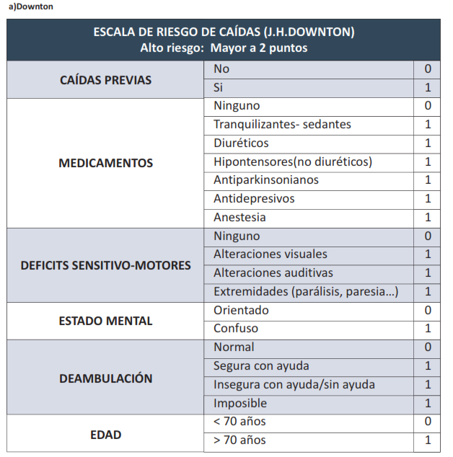
RESULTADO DE LA ESCALA PREVENCION DE CAIDA:
NOMBRE COMPLETO DE PERSONA QUE APLICA LA ESCALA:
CARGO:
DESCRIBIR LOS CUIDADOS:

